Министерство науки и высшего образования Российской Федерации

Пензенский государственный университет

Кафедра «Вычислительная техника»

**ОТЧЕТ**

по лабораторной работе №4

по дисциплине: «Объектно - ориентированное программирование»

на тему: «Изучить шаблоны в языке C++»

Выполнили:

студенты группы 22ВВВ2

Ипполитов И. Д.

Хоссейни Нежад С. А. С. М.

Приняли:

Евсеева Ю.И.

Гудков А.А.

Пенза, 2024

**Цель работы:** Изучить шаблоны в языке C++.

1. Получить индивидуальное задание у преподавателя.
2. Написать программу, выполняющую действия, согласно заданию.
3. Данные в программе должны вводиться с клавиатуры
4. Программу требуется отладить и протестировать на различных наборах данных
5. Продемонстрировать работу программы на экране.
6. Сдать теоретическую часть по отчету преподавателю.

**Задания**

Класс − множество set. Дополнительно перегрузить следующие

операции:

- − удалить элемент из множества (типа set-item);

* − пересечение множеств;

< − сравнение множеств.

**Листинг**

#include <iostream>

#include <string>

#include <sstream>

#include <windows.h>

#include <vector>

#include <set>

using namespace std;

template <class T>

class Set {

private:

set<T> mySet;

public:

Set(set<T> mySet) {

this->mySet = mySet;

}

Set& operator * ( Set& s)

{

set<T> mySet3;

for (T i : mySet) {

for (T c : s.mySet) {

if (i == c && mySet3.count(i) == 0) {

mySet3.insert(i);

}

}

}

mySet = mySet3;

return *this;

}

Set& operator- (T s)

{

mySet.erase(s);

return *this;

}

bool operator < (Set& s)

{

if (mySet.size() < s.mySet.size()) {

return true;

}

return false;

}

void show() {

for (T n : mySet)

{

cout << n << " ";

}

cout << endl;

}

};

int main() {

setlocale(LC_ALL, "rus");

set<int> mySet1;

set<int> mySet2;

for (int i = 0; i < 5; i++) {

mySet1.insert(i);

};

for (int i = 0; i < 5; i++) {

mySet2.insert(i);

}

Set s(mySet1);

Set s1(mySet2);

Set s2(mySet1);

s = s1 * s2;

s = s - (4);

s.show();

if (s < s1) {

cout << "текущее множество меньше";

}

else {

cout << "текущее множество больше";

}

return 0;

};

**Отладка программы**

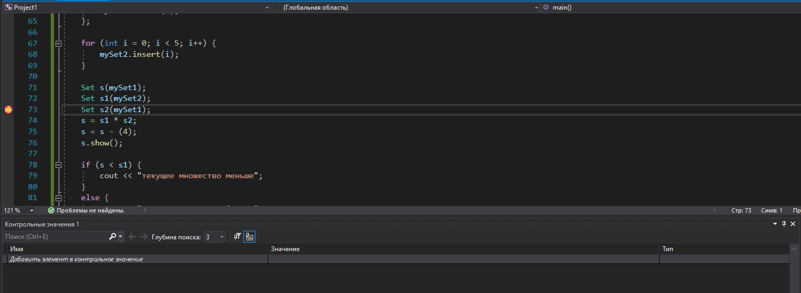

**Результат работы программы**

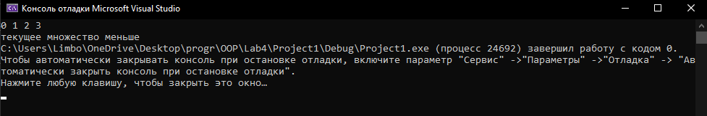

**Вывод:** изучить шаблоны в языке C++.